Инструкция по подаче статьи в журнал «Теплоэнергетика»
на портале Pleiades Publishing

- Необходимо пройти по ссылке: https://publish.sciencejournals.ru/login
Перед Вами откроется страница сайта:
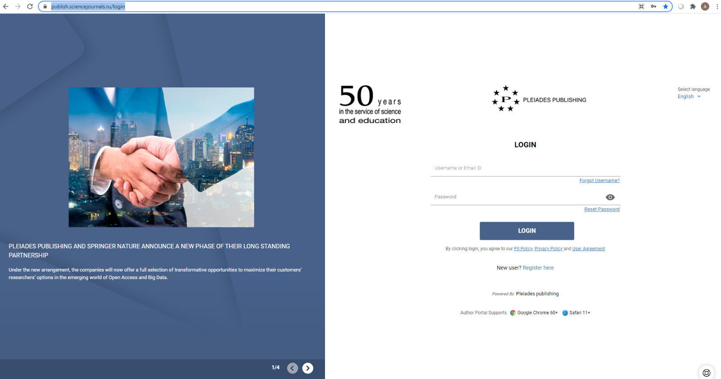

В правом верхнем углу имеется вкладка, с помощью которой можно переключить язык на «Русский»:
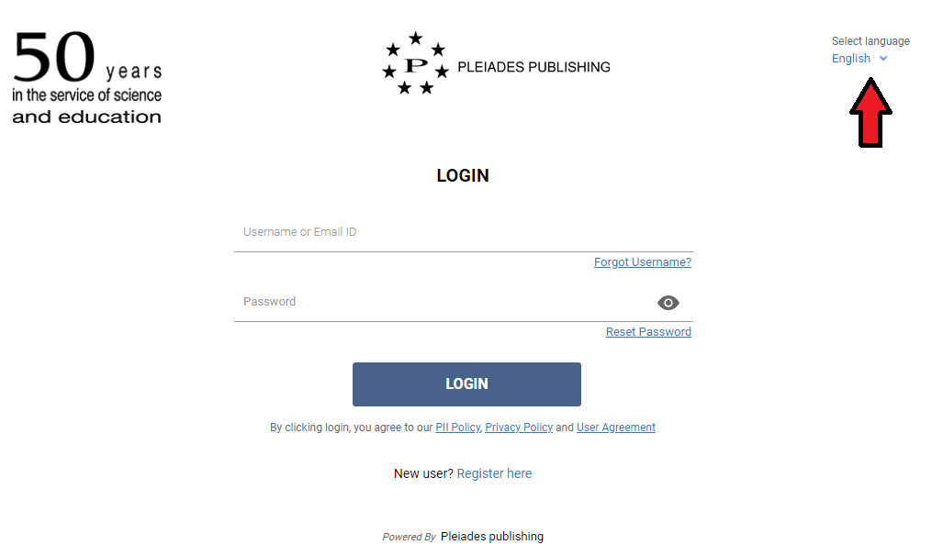
Введите логин и пароль для входа в личный кабинет, если Вы уже зарегистрированы на портале. Если же нет, для подачи статьи необходимо зарегистрироваться (см. Инструкция по регистрации автора на портале Pleiades Publishing).
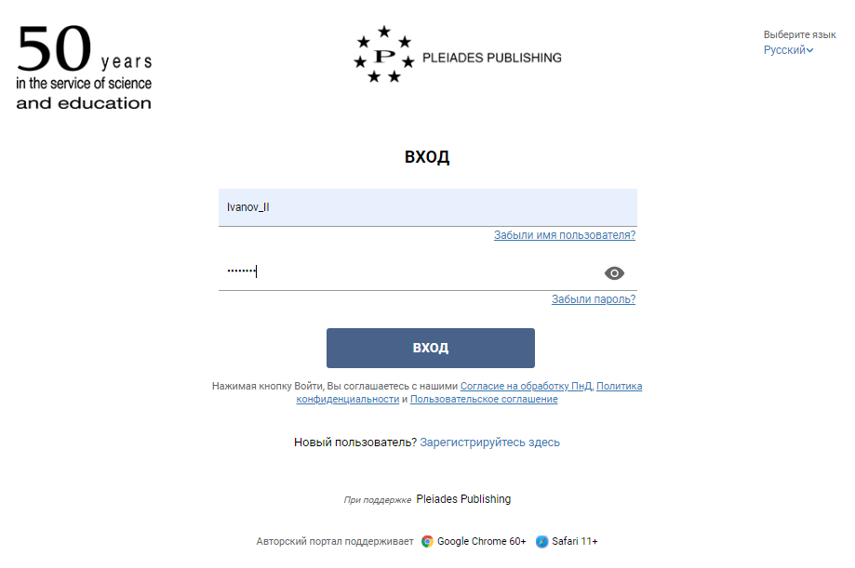

Стартовая страница выглядит следующим образом:
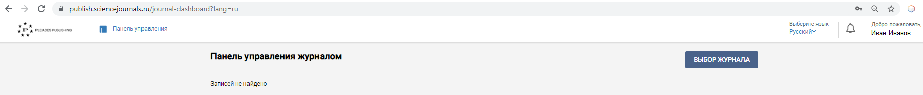
- Необходимо выбрать журнал, нажав соответствующую кнопку.
Появится страница с поисковиком, в который необходимо напечатать название журнала и нажать .
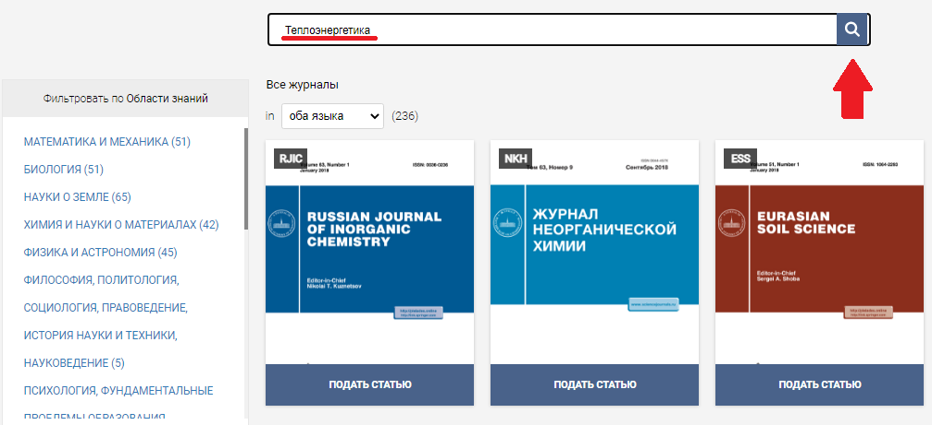
Поисковик выдаст:
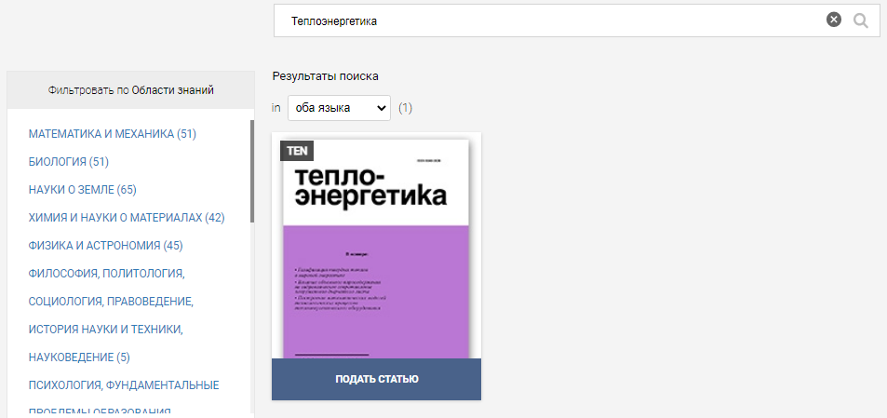

- Нажав «ПОДАТЬ СТАТЬЮ», Вы перейдете на страницу загрузки материалов:
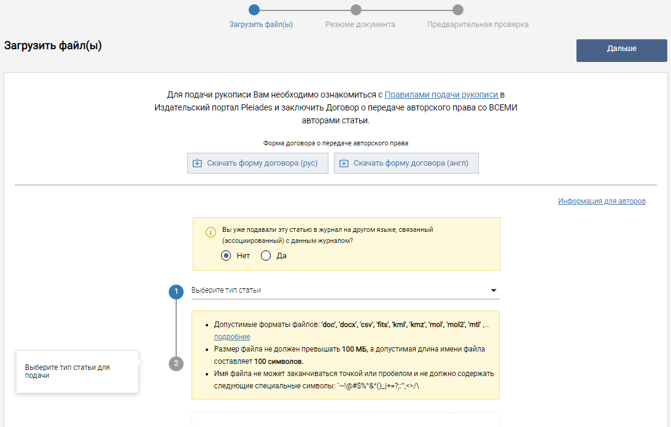

Подавать рукопись в журнал рекомендуется вместе с заполненными и подписанными ВСЕМИ авторами договорами: о передаче авторского права и лицензионным. Скачать формы договоров можно на сайте журнала «Теплоэнергетика»: http://tepen.ru/avtoram/ или непосредственно в личном кабинете:
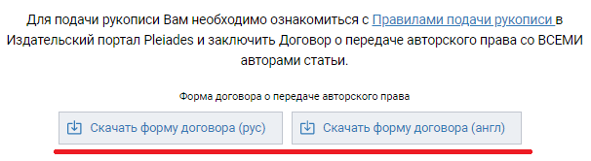
«Скачать форму договора (рус)» - здесь размещена форма Лицензионного договора на издание статьи в русской версии журнала, «Скачать форму договора (англ)» - форма договора о передаче авторского права на издание статьи в журнале Thermal Engineering. Скачать, заполнить, подписать у всех авторов и представить в редакцию в виде скана необходимо оба этих документа.
Если Вы не подавали статью ранее в англоязычную версию журнала Thermal Engineering, в соответствующей ячейке должен быть выбран вариант «Нет»:
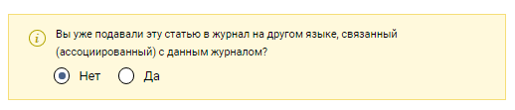

Далее необходимо выбрать тип статьи, нажав на соответствующую кнопку в правом углу графы:
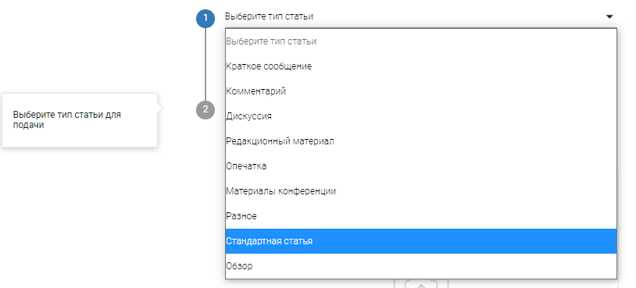

Далее система предложит Вам загрузить файлы, уточнив их допустимый формат, размер и особенности названия (рекомендуется называть файл со статьей или дополнительными материалами латинницей, начиная с фамилии первого автора и заканчивая названием файла, например, Ivanov_text_s_ris):
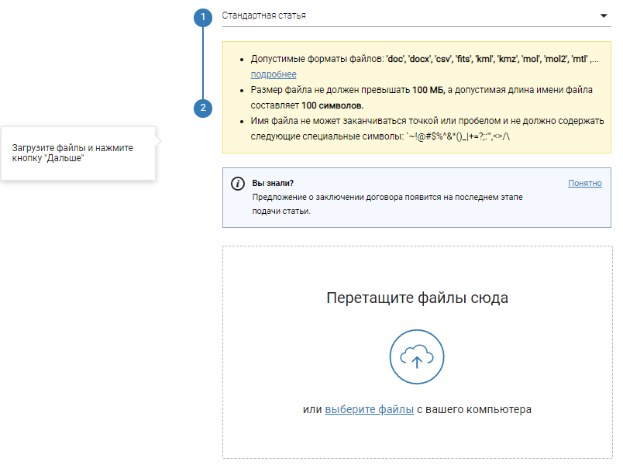
Загрузить файлы, можно перетащив их в соответствующую область или через функцию «Обзор», нажав «выберите файлы».
После загрузки файлов страница преобразуется к виду:
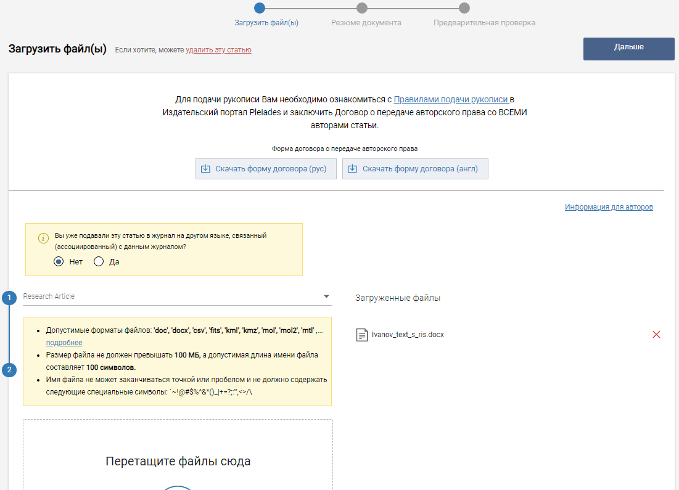
Нажав на ссылку «Информация для авторов», Вы перейдете в раздел «Авторам» сайта журнала «Теплоэнергетика»: http://tepen.ru/avtoram/ с перечнем сопроводительных материалов, которые должны подаваться в журнал вместе с рукописью статьи, и требованиями к их виду и формату.
Пакет документов, которые необходимо представить в редакцию:
- Сопроводительное письмо.
- Договор о передаче авторского права в виде скана с подписями всех авторов.
- Лицензионный договор в виде скана с подписями всех авторов.
- Статья в формате doc/docx с рисунками и таблицами, оформленная по правилам для авторов.
- Текст статьи без рисунков и таблиц.
- Файл с рисунками в формате doc/docx.
- Оригиналы рисунков, подготовленные в соответствии с рекомендациями Издательства.

После загрузки рукописи и сопроводительных материалов необходимо нажать кнопку «Дальше» в правом верхнем углу страницы.
На этой странице можно каждому загруженному файлу присвоить тип документа:
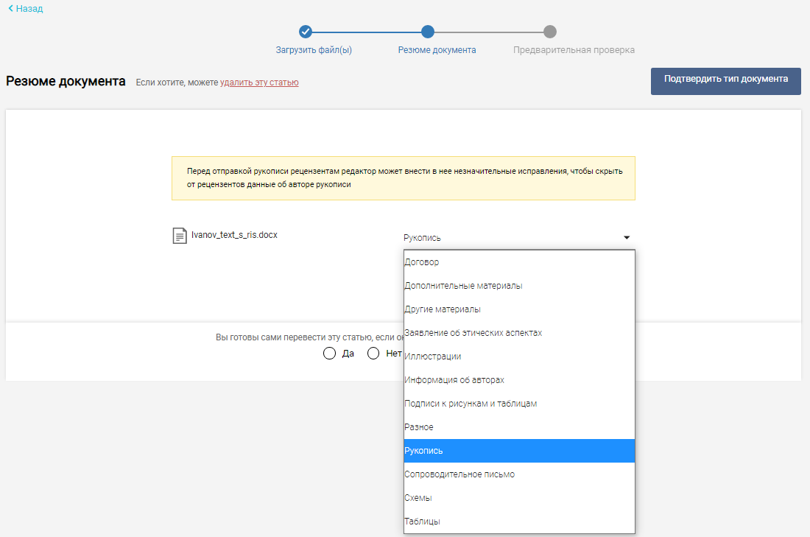

Кроме того, можно сообщить редакции о готовности перевести статью на английский язык в случае, если она будет принята в журнал «Теплоэнергетика» (соответственно, и в его идентичную переводную версию Thermal Engineering):
После проверки соответствия файлам предложенных системой типов документов и их корректировки (при необходимости), необходимо нажать «Подтвердить тип документа».
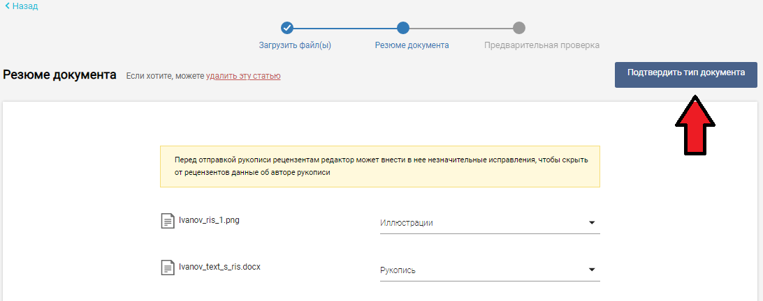

- Далее система переходит на страницу «Предварительной проверки»:
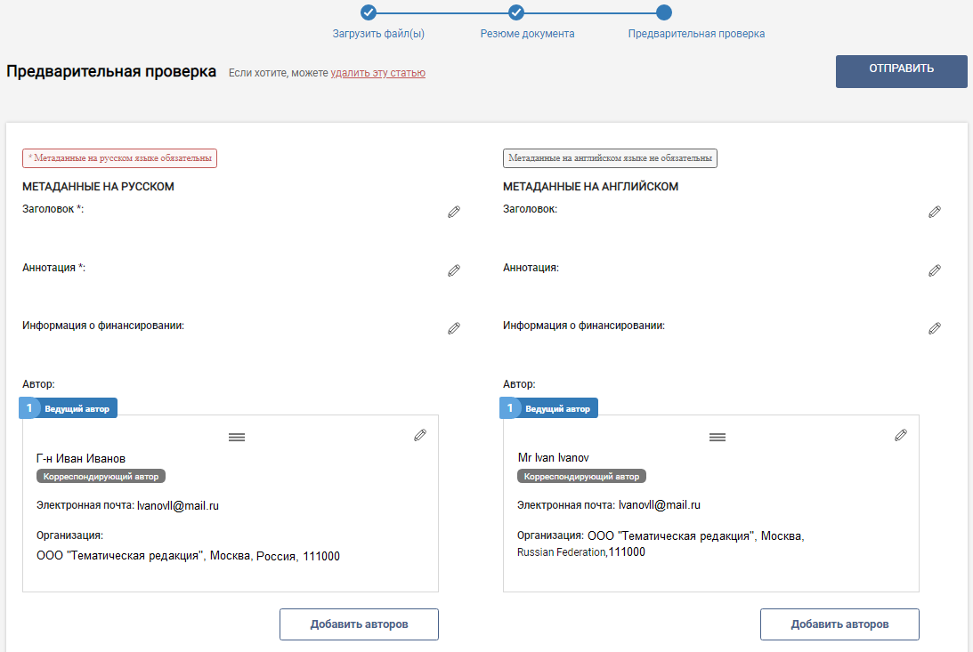
На данной странице обязательными к заполнению являются разделы «Заголовок», «Аннотация», «Автор», «Язык рукописи», «Основная классификация», «Количество иллюстраций», «Количество таблиц», «Количество ссылок».
Информацию обо всех авторах статьи необходимо заполнить максимально полно. Рекомендуются к заполнению все разделы, представленные на данной странице, а не только являющиеся обязательными.
Кроме того, на данной странице можно представить информацию о рекомендуемых/нерекомендуемых рецензентах для представленной рукописи. Обращаем Ваше внимание, что редакция оставляет на свое усмотрение выбор рецензентов для представленной рукописи!

После корректного заполнения всех разделов страницы «Предварительная проверка» необходимо нажать кнопку «ОТПРАВИТЬ» в правом верхнем ее углу.
При нажатии кнопки «ОТПРАВИТЬ» появится предложение о загрузке договора о передаче авторских прав на статью:
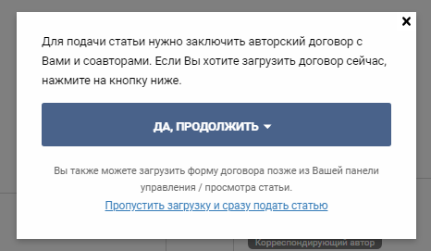
Допускается подготовка авторского и лицензионного договоров после принятия статьи к печати на заседании Редакционной коллегии журнала (после этапа рецензирования), однако редакция рекомендует направлять данный договор при подаче статьи.
После отправки статьи она принимается редакцией в работу и рассматривается в соответствии с Редакционной политикой журнала «Теплоэнергетика»: http://tepen.ru/o_zhurnale/redakcionnaya_politika/

